Министерство науки и высшего образования Российской Федерации

**Федеральное государственное бюджетное образовательное учреждение**

**высшего образования**

«Владимирский государственный университет

имени Александра Григорьевича и Николая Григорьевича Столетовых»

(ВлГУ)

Кафедра информационных систем и программной инженерии

**Лабораторная работа №9**

**по дисциплине**

**«Математическое моделирование графических объектов»**

**ТРЕХМЕРНЫЕ ГЕОМЕТРИЧЕСКИЕ ПРЕОБРАЗОВАНИЯ**

**Выполнил**:

ст. гр. ПРИ-120

Д. А. Грачев

**Принял**:

Жигалов И. Е.

Владимир, 2022

ЦЕЛЬ РАБОТЫ

Освоение математического моделирования геометрических преобразований графических объектов в среде MathCAD.

ВЫПОЛНЕНИЕ РАБОТЫ

**Вариант 9**

1. *Задача 2.* Построить заданный объемный каркасный объект (выпуклый многогранник) в соответствие с номером варианта.





Рисунок 1. Вариант задания 2

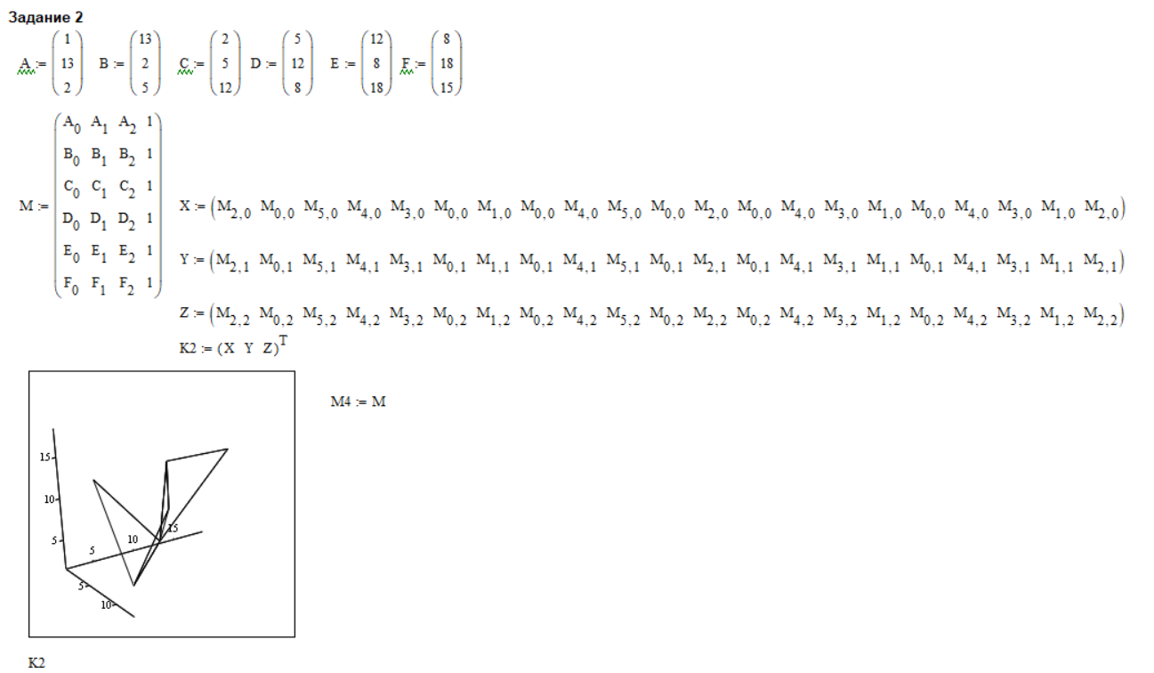

Рисунок 2. Задание 2

1. *Задание 3.* Последовательно применить к объекту геометрические преобразования, заданные коэффициентами из таблицы 3 в соответствие с вариантом.





Рисунок 3. Вариант задания 3.а

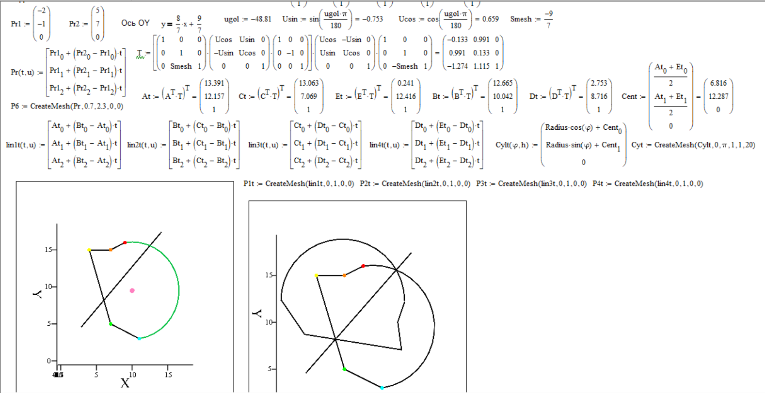

Рисунок 4. Задание 3.а

1. *Задание 3.б* На том же рисунке выполнить заданные геометрические преобразования построенного объекта: поворот объекта на заданный угол относительно заданной точки P1(x1,y1)



Рисунок 5. Ваиант задания 3.б

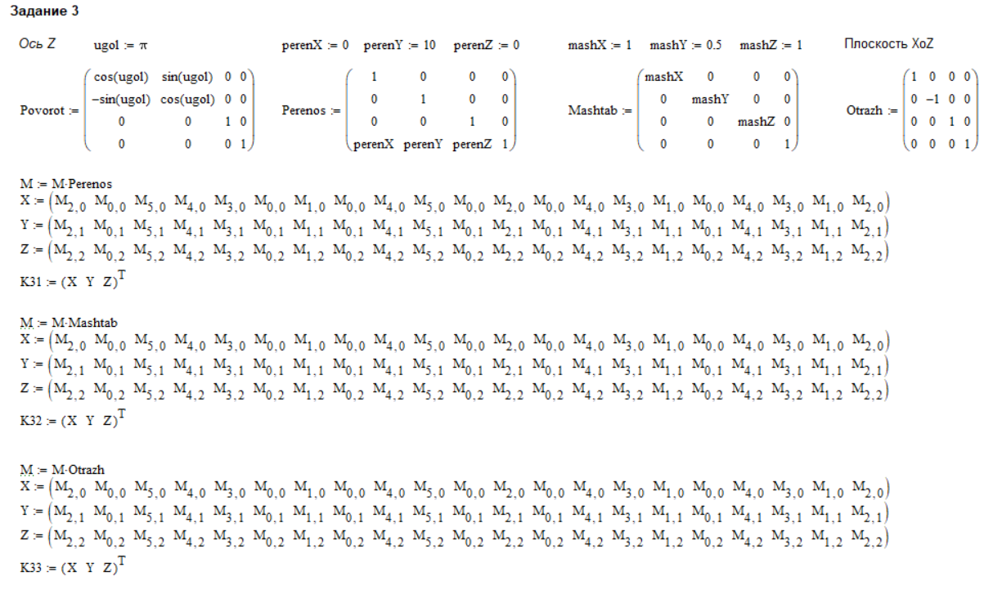

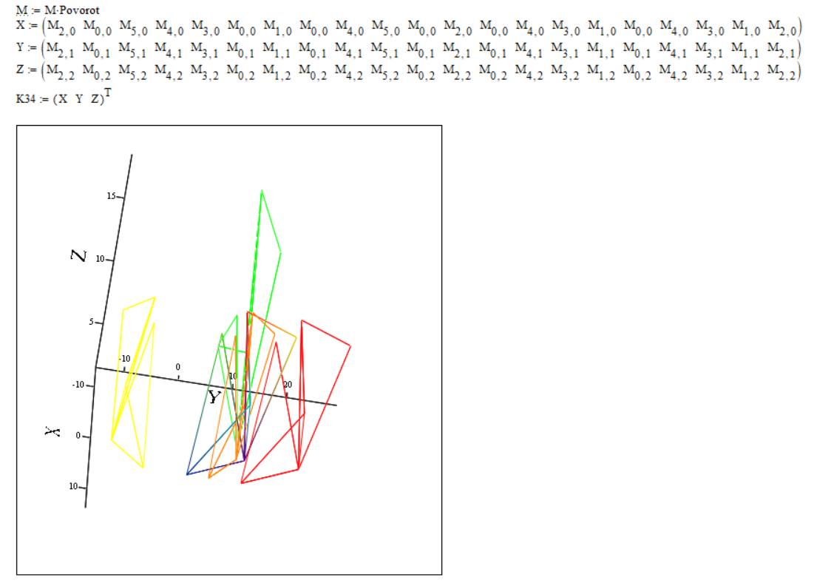

Рисунок 6. Задание 3

1. *Задание 4.* Для построенного в п.1 графического объекта выполнить одно комбинированное преобразование, заданное в п.2, с предварительным вычислением общей матрицы преобразований.



Рисунок 7. Вариант задания 3

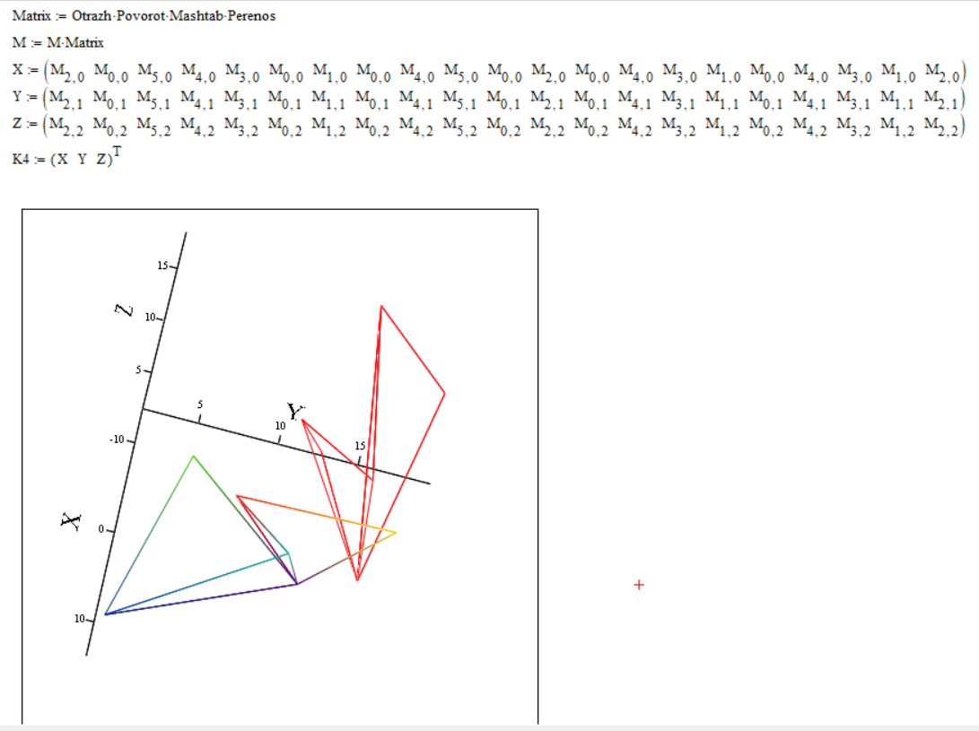

Рисунок 8. Задание 3

ВЫВОД

В ходе выполнение лабораторной работы был освоен метод математического моделирования геометрических преобразований графических объектов в среде MathCAD.